长顺县中医医院药剂科采购一批物资
序号 | 名称 | 数量（参考价格） | 图片 | 单价 | 总价 | 备注
1 | 煎药锅 | 6个大号（直径35cm，高40cm） | 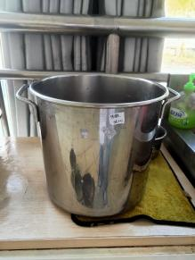 |  |  | 煎药室
2 |  | 8个中号（直径25cm，高30cm）
3 |  | 5个小号（直径25cm，高25cm）
4 | 煎药过滤袋 | 30包（规格：100个/包,10*15cm）（约17元/包，共510元） | 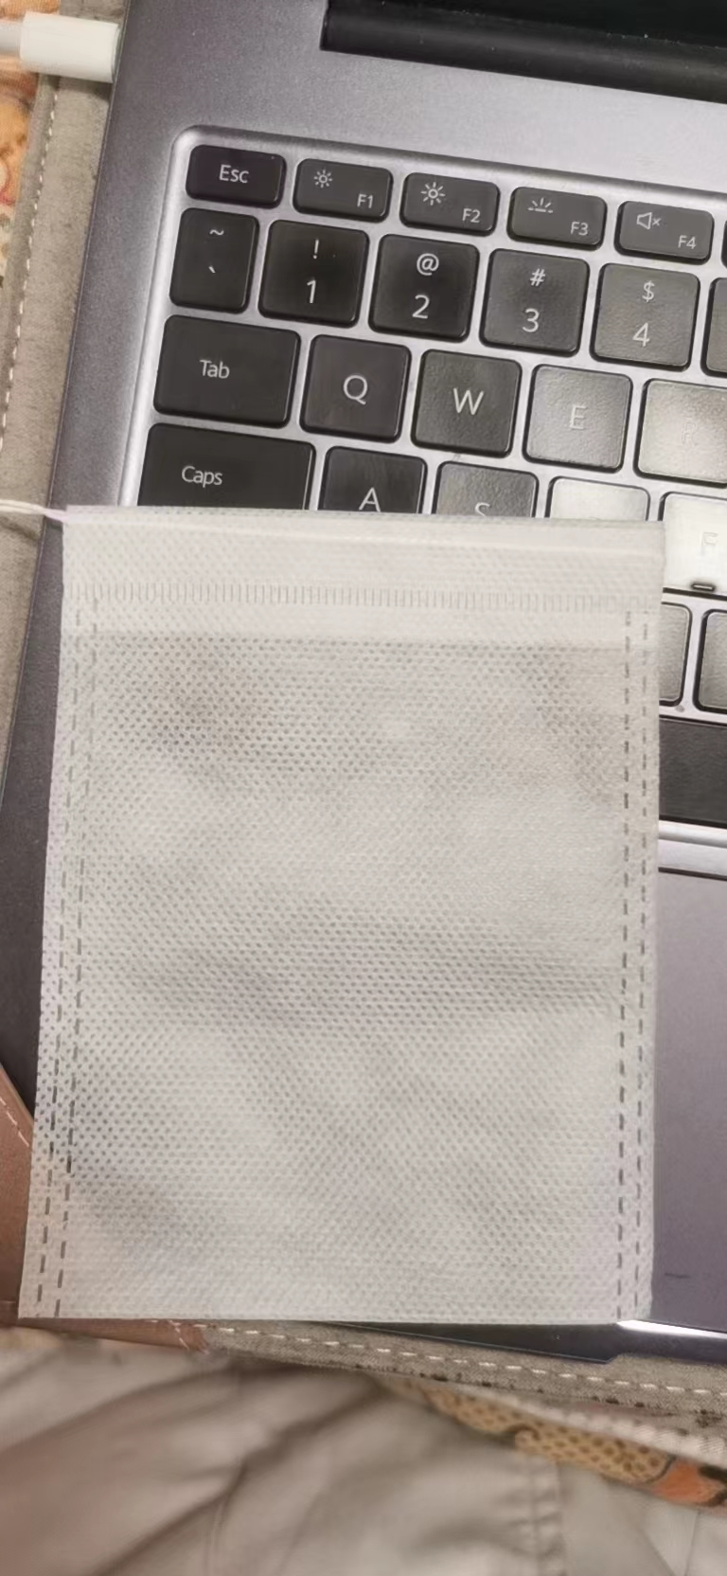 |  |  | 中药房
5 |  | 10包（规格：100个/包，13*18cm）（约12元/包，共120元）
6 |  | 10包（规格：100个/包，9*10cm）（约11元/包，共110元）
7 | 自封袋 | 5包（规格：100个/包,10*15cm） | 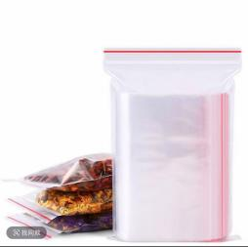
8 | 舀水勺 | 3个（规格：口直径18cm,深度：13.5cm,柄长35cm） | 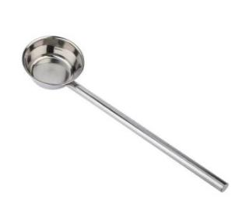 |  |  | 煎药室
9 | 不锈钢滤网 | 3个（规格：口直径30cm,目数：60目） | 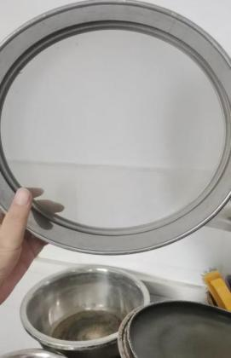 |  |  | 煎药室
10 | 筷子 | 10双（规格：50cm） | 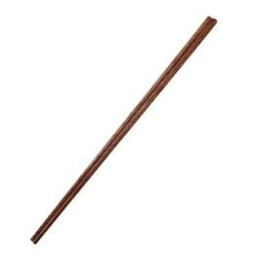
11 | 清洁抹布 | 10块(规格：30*60cm) | 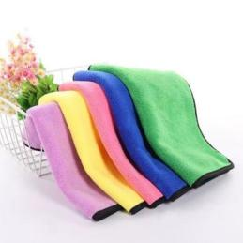
12 | 钢丝球 | 20个 | 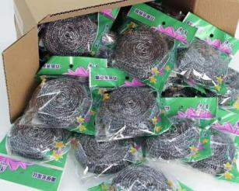
13 | 电磁炉 | 5台美的 电磁炉2200W大功率MC-22RB20 | 